Oficio Nº 18.450
rrp/fgp
S.41ª/371ª

VALPARAÍSO, 7 de junio de 2023

Tengo a honra comunicar a US. que los Comités Parlamentarios, en reunión del día de hoy, accedieron a la solicitud de la Comisión que US. preside en orden a prorrogar hasta el 14 de junio, inclusive, el plazo para informar sobre el alcance de las enmiendas introducidas por el Senado en el proyecto de ley que introduce modificaciones y prorroga la vigencia de la Ley N° 18.450, que aprueba normas para el fomento de la inversión privada en obras de riego y drenaje, correspondiente al boletín N° 14.068-01.

Lo que pongo en vuestro conocimiento por orden del señor Presidente de la Cámara de Diputados, y en respuesta a su oficio N°300/2023 de 5 de junio de 2023.

Dios guarde a US.
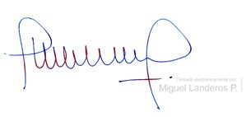

MIGUEL LANDEROS PERKIĆ
Secretario General de la Cámara de Diputados

